PHIẾU SỐ 6 – HÌNH HỌC 9 – TIẾT 21 – LUYỆN TẬP ĐƯỜNG KÍNH VÀ DÂY CỦA ĐƯỜNG TRÒN – TỔ 1 – NGUYỄN THỊ THU THANH
Bài 1: Cho đường tròn và ba dây ; gọi và lần lượt là hình chiếu của trên các đường. Chứng minh rằng .
Bài 2: Cho đường tròn . Vẽ hai dây và vuông góc với nhau. Chứng minh .
Bài 3: Cho một đường tròn và điểm ở bên trong đường tròn. Chứng minh rằng trong tất cả các dây cung đi qua thì dây cung vuông góc với bán kính qua là dây cung ngắn nhất.
Bài 4: Cho đường tròn và dây không đi qua tâm. Gọi là trung điểm của . Qua vẽ dây không trùng với . Chứng minh rằng điểm không là trung điểm của .
Bài 5: Cho đường tròn đường kính . Gọi là một điểm nằm giữa và . Qua vẽ dây vuông góc với . Lấy điểm đối xứng với qua .
a) Tứ giác là hình gì? Tại sao?
b) Giả sử và , hãy tính .
c*) Gọi và lần lượt là hình chiếu của trên và . Chứng minh rằng .
Bài 6: Cho một đường tròn và một điểm khác nằm ở bên trong đường tròn. Dựng một dây cung đi qua sao cho .
Bài 7: Cho đường tròn và một dây cung . Gọi là trung điểm . Tia cắt cung tại . tính độ dài của dây .
Bài 8: Cho đường tròn , dây và khoảng cách từ nó tới tâm bằng h. gọi là trung điểm . Tia cắt đường tròn tại .
a. Chứng minh rằng là tam giác cân.
b. Tính khoảng cách từ đến .
Bài 9: Cho đường tròn có đường kính . Vẽ cung tròn tâm bán kính , cung này cắt đường tròn ở và .
- Tứ giác là hình gì ? Vì sao ?
- Tính các góc .
- Chứng minh đều.

Bài giải:
Bài 1:
Gọi là trung điểm của nên . (1)  Xét vuông tại với là trung tuyến có: . (2)  Xét vuông tại với là trung tuyến có: . (3)  Từ (1), (2), (3) suy ra  Do đó 4 điểm cùng thuộc đường tròn có đường kính .  Trong đường tròn đường kính có là một dây không đi qua tâm nên (4)  Xét đường tròn có là một dây nên (5)  Từ (4), (5) suy ra (đpcm). | 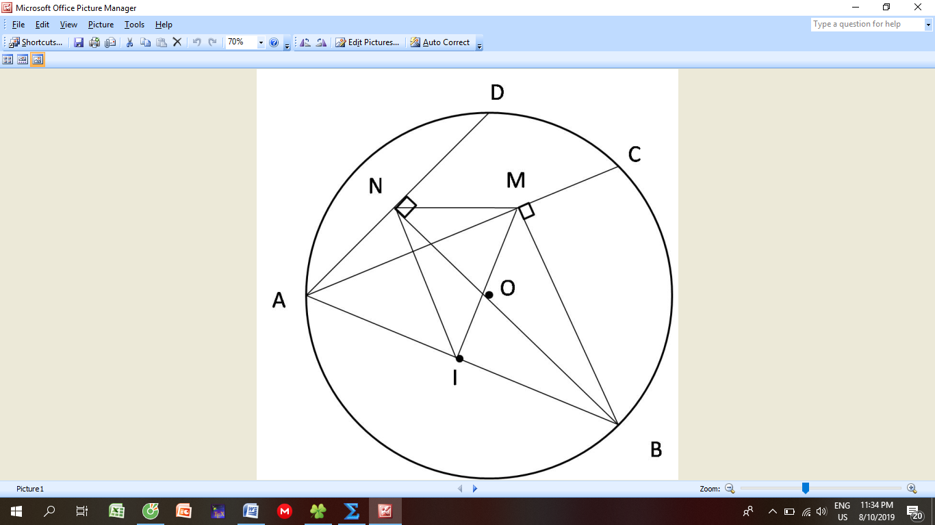

Bài 2:
Vì , là các dây của đường tròn nên mà hay (đpcm). | 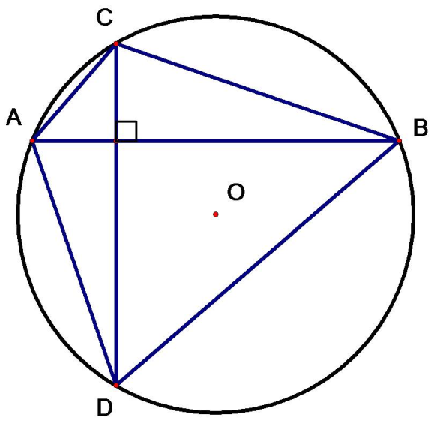

Bài 3:
Gọi là dây cung qua và vuông góc với và là dây cung bất kỳ qua .  Hạ vuông góc với , ta có ngay:  , vì trong tam giác vuông cạnh góc vuông nhỏ hơn cạnh huyền  là dây cung ngắn nhất. | 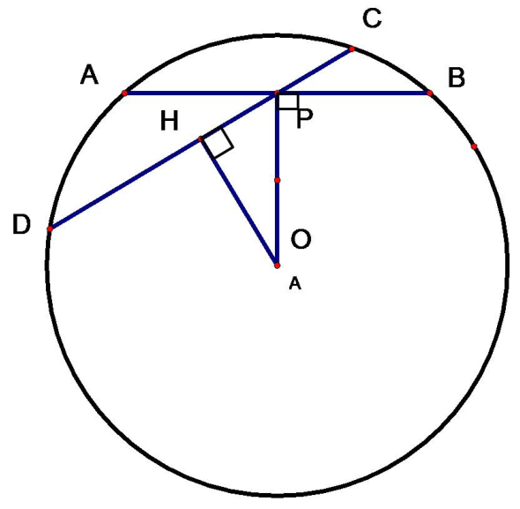

Bài 4:
Giả sử là trung điểm , ta có  Mặt khác là trung điểm nên  Điểu này vô lí vì qua điểm có 2 đường thẳng và (cắt nhau) cùng vuông góc với .  Vậy điều giả sử là sai. Suy ra không là trung điểm của . | 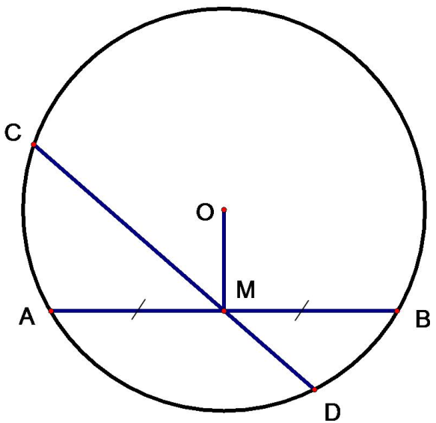

Bài 5:
a) Vì nên .  Mặt khác nên tứ giác là hình bình hành.  Hơn nữa, hình bình hành có 2 đường chéo vuông góc với nhau nên nó là hình thoi.  b) Điểm nằm trên đường tròn đường kính nên . Khi đó  Áp dụng hệ thức hay  .  c) Áp dụng hệ thức (Xét tam giác vuông ), ta có:  Tương tự  Do đó  Lại có dây  .  Vậy . | 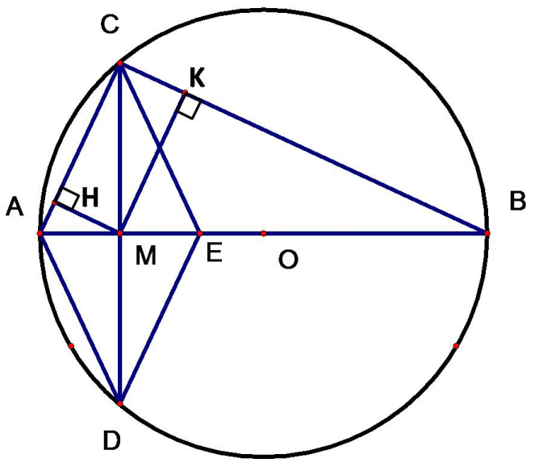

Bài 6:
Phân tích: Giả sử đã dựng được dây đi qua sao cho , ta có:  .  Cách dựng: Dựng đường thẳng qua và vuông góc với cắt tại hai điểm .  Chứng minh:  Vì  Bình luận: Bài toán có một nghiệm hình.  Lưu ý: Nếu ; bài toán có vô số nghiệm hình. | 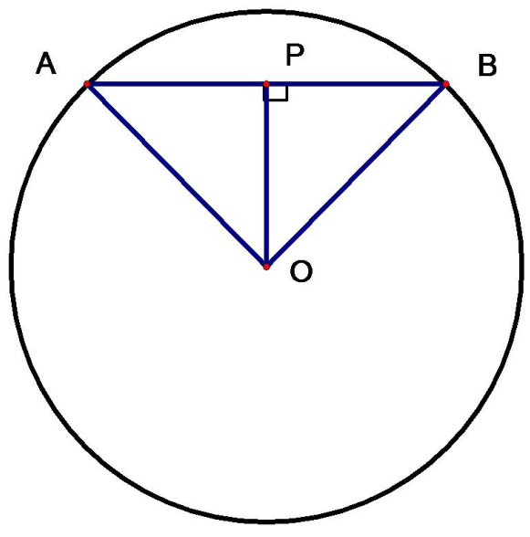

Bài 7:
Trong , ta có . (1)  Mặt khác .  Trong , ta có .  . (2)  Thay (2) vào (1), ta được:  Vậy, độ dài dây cung . | 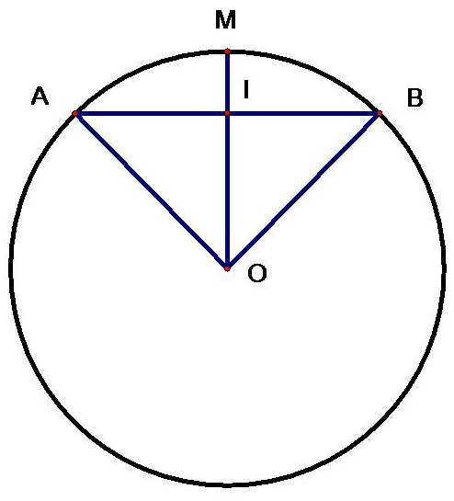
Bài 8:
a. Ta có  .  Suy ra có trung tuyến là đường cao nên là tam giác cân.  b. Hạ vuông góc với ta có  Trong , ta có  Ta có .  Trong , ta có  .  Trong , ta có: | 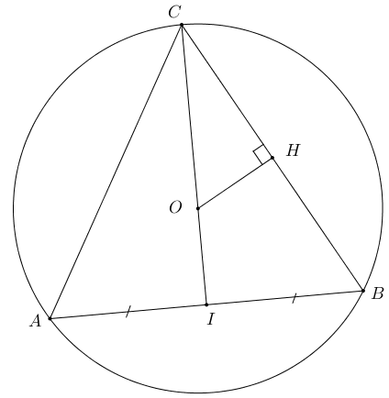

Bài 9:
a. Xét tứ giác có:  . Vậy tứ giác là hình thoi.  b. Ta có đều do nên (1)  Tứ giác là hình thoi nên là phân giác của (2)  từ (1) và (2) suy ra  Ta có:  c. Ta có:  Tương tự . Do đó cân tại A, màsuy ra đều. (tam giác cân có 1 góc bằng ) | 